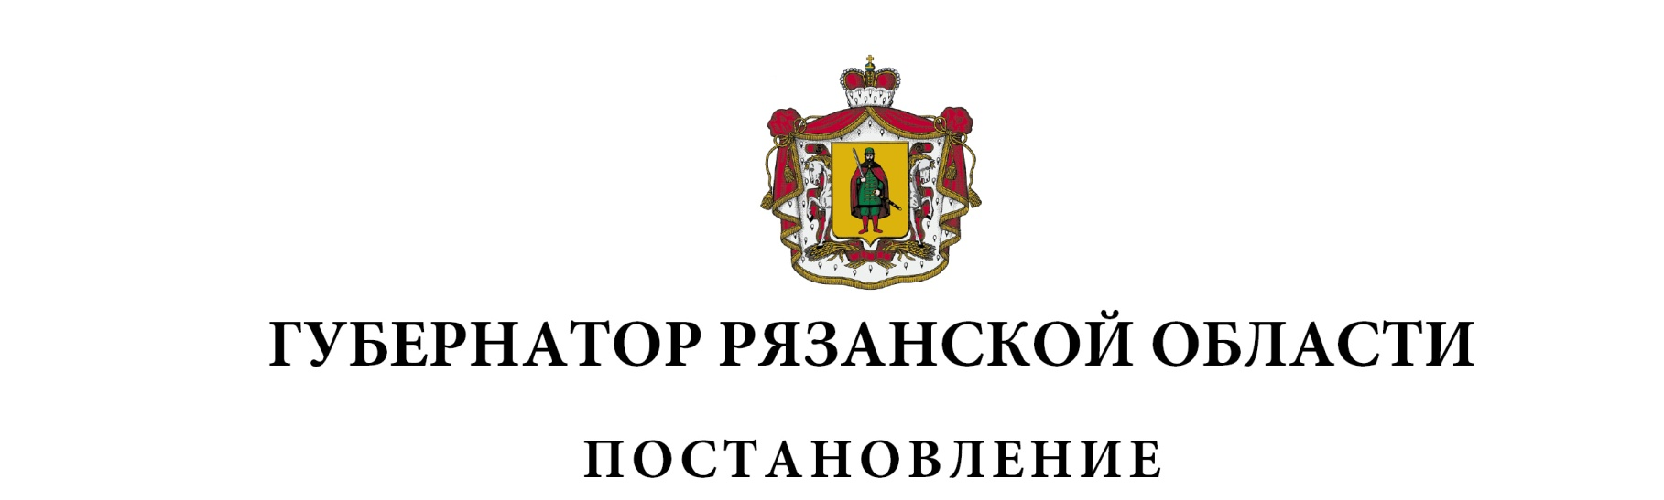
от 06 июля 2021 г. № 47-пг

О внесении изменений в постановление Губернатора Рязанской
области от 23 марта 2005 г. № 72-пг «Об обеспечении единой
государственной политики в сфере геральдики на территории
Рязанской области» (в редакции постановлений Губернатора
Рязанской области от 01.03.2006 № 53-пг, от 22.08.2008
№ 264-пг, от 29.07.2010 № 32-пг, от 03.08.2011 № 60-пг,
от 01.03.2012 № 12-пг, от 15.07.2014 № 65-пг, от 11.06.2015
№ 170-пг, от 15.01.2016 № 6-пг, от 31.07.2018 № 114-пг,
от 04.02.2019 № 20-пг, от 11.07.2019 № 69-пг)

ПОСТАНОВЛЯЮ:
Внести в постановление Губернатора Рязанской области от 23 марта 2005 г. № 72-пг «Об обеспечении единой государственной политики в сфере геральдики на территории Рязанской области» следующие изменения:
- преамбулу изложить в следующей редакции:
«В целях содействия проведению единой государственной политики в сфере геральдики на территории Рязанской области и в соответствии с Указом Президента Российской Федерации от 18.11.2019 № 561 «Вопросы Геральдического совета при Президенте Российской Федерации» ПОСТАНОВЛЯЮ:»;
- в приложении № 1:
- в пункте 5:
в абзаце втором слова «в сфере геральдики в Рязанской области» заменить словами «в сфере геральдики на территории Рязанской области»;
абзацы третий - пятый изложить в следующей редакции:
«- геральдическое обеспечение исследовательских и творческих работ по созданию и использованию официальных геральдических знаков (гербов, эмблем, флагов, знамен, штандартов и вымпелов, наград, знаков отличия, знаков различия и иных различительных элементов, в том числе предназначенных для ношения на форменном костюме, размещения на технике, вооружении и имуществе) (далее – официальные геральдические знаки) в Рязанской области;
- посредничество между Геральдическим советом при Президенте Российской Федерации и органами государственной власти, органами местного самоуправления, иными обладателями символики в Рязанской области; в частности, по представлению органов государственной власти, органов местного самоуправления, иных обладателей символики в Рязанской области проведение геральдической экспертизы материалов, касающихся проектов официальных геральдических знаков и подготовка соответствующих заключений и рекомендаций с целью их дальнейшей геральдической доработки для последующего представления в Геральдический совет при Президенте Российской Федерации и внесения в Государственный геральдический регистр Российской Федерации;
- рассмотрение проектов нормативных правовых актов органов государственной власти и органов местного самоуправления Рязанской области, касающихся учреждения и использования официальной символики Рязанской области, муниципальных образований Рязанской области и подготовки геральдических рекомендаций по их совершенствованию;»;
в абзаце шестом после слов «государственной власти,» дополнить словом «органов»;
в абзаце седьмом слова «об официальных символах Рязанской области» заменить словами «об официальной символике Рязанской области»;
- в пункте 6:
абзац второй изложить в следующей редакции:
«- обращаться к должностным лицам, в органы государственной власти и органы местного самоуправления Рязанской области с предложениями по развитию и совершенствованию официальной символики Рязанской области;»;
в абзаце третьем после слов «государственной власти и» дополнить словом «органов»;
в абзаце четвертом после слов «государственной власти,» дополнить словом «органов»;
в абзаце седьмом слова «официальной символики и различительных знаков и знаков отличия» заменить словами «официальных геральдических знаков»;
в абзаце восьмом после слов «официальной символики» дополнить словами «Рязанской области»;
- в пункте 7 после слов «по решению председателя Совета» дополнить словами «, но не реже одного раза в год»;
3) в приложении № 2:
- включить в состав Геральдического совета при Губернаторе Рязанской области Ибрагимова Нурислана Гатауллаевича – заместителя директора по связям с общественностью ГБУК РО «Информационно-аналитический центр культуры и туризма» (по согласованию), исключив В.В. Коростылева, И.А. Мишина;
- наименование должности Шелковенко Михаила Константиновича изложить в следующей редакции: «заместитель председателя Постоянной комиссии Геральдического совета при Президенте Российской Федерации по вопросам региональной и муниципальной геральдики, заслуженный художник Российской Федерации, заместитель председателя Геральдического совета (по согласованию)».

Губернатор Рязанской области |  | Н.В. Любимов

